

ISSN: 2014-4660

Granada, territorio flamenco: historia, crítica y actualidad
Alicia González Sánchez y Pedro Ordóñez Eslava
2022. Cuadernos de Etnomusicología Nº17(1)

Palabras clave: Granada, café cantante, cuadro flamenco, Sacromonte, viajero, precariedad laboral.
Keywords: Granada, singing café, flamenco group, Sacromonte, traveler, job insecurity

Cita recomendada:
González Sánchez, Alicia; Ordóñez Eslava, Pedro. 2022. “Granada, territorio flamenco: historia, crítica y actualidad”. Cuadernos de Etnomusicología Nº17(1). <URL> (Fecha de consulta dd/mm/aa)



Esta obra está sujeta a la licencia de Reconocimiento-NoComercial-SinObraDerivada 4.0 España de Creative Commons. Puede copiarla, distribuirla y comunicarla públicamente siempre que cite su autor y la revista que lo publica (Cuadernos de Etnomusicología), agregando la dirección URL y/o un enlace a este sitio: www.sibetrans.com/etno/.No la utilice para fines comerciales y no haga con ella obra derivada. La licencia completa se puede consultar en:
http://creativecommons.org/licenses/by-nc-nd/4.0/deed.es_ES

This work is licensed under a Creative Commons Attribution-NonCommercial-NoDerivatives 4.0 International license. You can copy, distribute, and transmit the work, provided that you mention the author and the source of the material (Cuadernos de Etnomusicología), either by adding the URL address of the article and/or a link to the web page: www.sibetrans.com/etno/. It is not allowed to use the work for commercial purposes and you may not alter, transform, or build upon this work. You can check the complete license agreement in the following link:
http://creativecommons.org/licenses/by-nc-nd/4.0/
GRANADA, TERRITORIO FLAMENCO: HISTORIA, CRÍTICA Y ACTUALIDAD

Alicia González Sánchez (Conservatorio S.M. Victoria Eugenia de Granada) y Pedro Gómez Eslava (Universidad de Granada)
Resumen
El presente expone los lugares de interpretación granaínos y la vida laboral de sus protagonistas. Inicialmente se detallan los numerosos cafés que se abrieron en Granada entre finales del siglo XIX y principios del XX, así como el elenco de artistas que trabajaron ellos, mediante el testimonio de fuentes hemerográficas de la época. Se mencionan también las fiestas y cuadros flamencos que tenían lugar en hoteles o en las cuevas del Sacromonte, haciendo hincapié en la procedencia local o extranjera del público. A continuación, un salto temporal nos pone en la piel de un/a bailaor/a de las cuevas de Granada y muestra las consecuencias que la pandemia COVID-19 trajo a este sector laboral precarizado. El estudio se ve avalado por el resultado de las encuestas realizadas a artistas profesionales, que corroboran su situación laboral antes y después de la pandemia.
Palabras clave: Granada, cuadro flamenco, Sacromonte, precariedad laboral.

Abstract
This article explores the performative places in Granada and the working life of their protagonists. First, it details many cafés that opened in Granada between the end of the 19th century and the beginning of the 20th, as well as the cast of artists who worked on them, through the testimony of newspaper sources of the time. The flamenco festivals that took place in hotels or in the Sacromonte caves are also mentioned, emphasizing the local or foreign origin of the public. Next, a time jump puts us in the shoes of a dancer from the caves of Granada and the consequences that the COVID-19 pandemic brought to her precarious labor sector. The study is supported by the results of the surveys carried out on professional artists from Granada, which corroborate their employment situation before and after the pandemic.
Keywords: Granada, flamenco group, Sacromonte, job insecurity
Introducción
Los dueños del Café Granadino situado en la plaza de la Mariana, se proponen dotar al público de un espectáculo de que hace algún tiempo se carecía en esta población. Nos referimos al cante y baile flamenco. Desde mañana puede disfrutarse este recreo, con una gran economía, pues solo se exige al espectador el precio de lo que consuma. La función comenzará diariamente a las ocho y media de la noche, dividiéndose en tres secciones. El cuadro de cantaores y bailaores es muy completo y lo forman: Manuel Romero, conocido por Manolo el de Jerez, que se canta por seguidillas y malagueñas; Trinidad Navarro, la Niña sevillana, que se canta por malagueñas, soleares y perteneras y se baila por alegrías; Carmen Rodríguez, la Niña de Cádiz, y que se baila por alegrías y tangos; Francisco Ortega, Paquiro, que se baila el negro (tango americano) y por alegrías (La Tribuna, 20 de mayo de 1883)
Así se anuncia la apertura de este café cantante granadino situado en la plaza de Mariana Pineda, en el centro de la ciudad. En este entorno de la plaza del Campillo y La Manigua se van a ir abriendo muchos de los cafés cantantes de la ciudad en los que se ofrecerán, entre otros, espectáculos flamencos.
Los cafés eran espacios de reunión, de tertulia, donde tomar café, chocolate, beber manzanilla o aguardiente, que albergaban centros de conspiración política, de reunión de gremios, donde se cerraban tratos o simplemente lugares donde dejarse ver. Muchos de ellos acompañaron su actividad con espectáculos teatrales y/o musicales, dotando a sus locales de pequeños escenarios. Así nacen los cafés-teatro, cafés-líricos, cafés-conciertos y los cafés-cantantes. Estos espacios solían consistir en una gran sala con columnas llena de veladores de mármol con sillas y un mostrador con taburetes. Al fondo estaba el escenario o tablado en el que se representaban los espectáculos. En la planta superior podía haber una serie de palcos y reservados para los más pudientes, e incluso algunos de ellos contaban con paraíso. La capacidad de estos establecimientos podía ser de entre 200 y 300 personas, y el horario solía ir de las siete de la tarde a las dos de la mañana. El precio de la consumición permitía el disfrute del espectáculo, por lo que se convirtieron en los lugares de ocio por excelencia. En ellos se podía disfrutar de sainetes, espectáculos de variedades, zarzuela, arias de ópera, arreglos para piano de los éxitos del momento, popurrís de aires nacionales, canciones andaluzas o flamenco (Alonso 1998: 262-263 y Blas Vega 1995: 227-251).
Son numerosos los cafés que se abrieron en Granada entre finales del siglo XIX y principios del XX. Algunos de ellos fueron el Café del Comercio, el Café de la Mariana, el Café del Liceo, el Café Cervantes, el Café Alameda (que albergó la tertulia El Rinconcillo), la Montillana, la Taberna de la Viuda de Peña, el Café de Italia, el Café de la calle Hileras, el Café del Porvenir, el Café del León y el Café del Callejón.
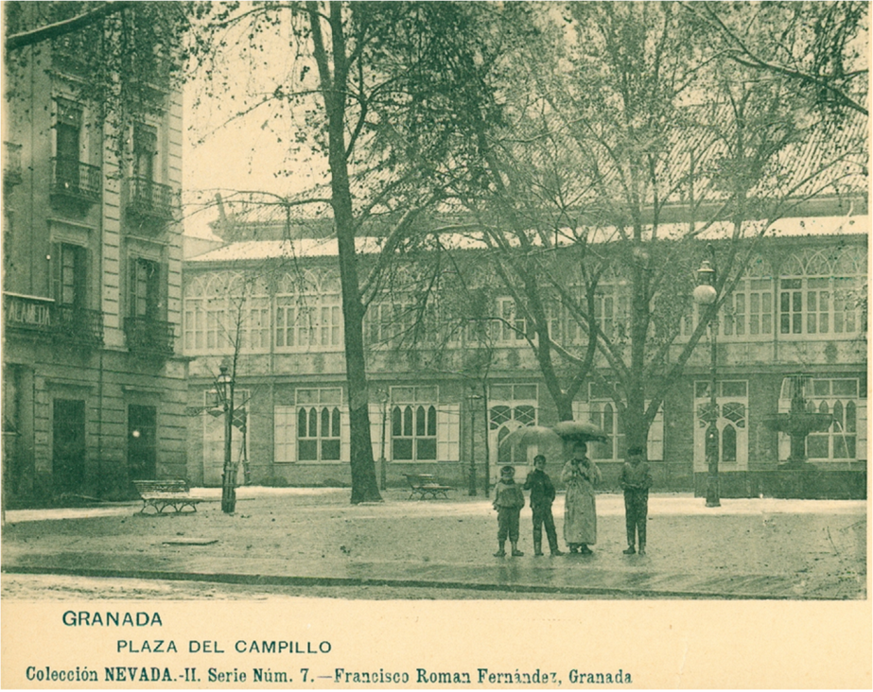
Figura 1: Vista del Café del Liceo en el Teatro Cervantes. Plaza del Campillo en Granada.
Un anuncio aparecido en la prensa granadina de enero de 1887, detalla los componentes del elenco de El café de la Mariana:
El tocaor Francisco Reina (Paco el Águila); el cantaor por seguidillas y malagueñas Manuel Romero (de Jerez); el cantador por alegrías y guagiras Luis Fernández el Porreta; el bailador Manuel Cortés; las cantadoras por seguidillas, soleares y malagueñas, Dolores Parrales la Parrala, María Gálvez la Morena, y Adela López la Mijita; las bailadoras Juana Vargas la Macarrona, Rafaela Núñez, Enriqueta Cortés la Bonita, María Sánchez la Picadora y Josefa Fernández la Rana (El Defensor de Granada, 20 de enero 1887).
En primer lugar, nombra al guitarrista, que solía ser el director del grupo, y que en este caso se trata del tocaor Paco el Águila, guitarrista malagueño. De entre los artistas del elenco destacamos a dos grandes de la historia del flamenco: la cantaora de Moguer Dolores la Parrala y a la jerezana Juana Vargas, “la Macarrona”. Posiblemente este Café de la Mariana fue el que inspiró a García Lorca su poema “Café Cantante”, en el que describe el cante de la Parrala. Este poema forma parte de la sección Viñetas Flamencas en su Poema del Cante Jondo.
El que los elencos estuvieran constituidos por artistas de diferentes procedencias era habitual y solían actuar en los cafés de diferentes ciudades, siendo en algunas ocasiones una especie de compañía residente en ellos durante un tiempo. Los artistas consagrados sí hacían giras, actuando tanto en los cafés como en los grandes teatros.
Para saber cómo transcurría una velada en un café de este tipo podemos acudir a las descripciones que se hacen en la prensa del momento. Por ejemplo, un artículo en tono jocoso publicado en El Defensor de Granada el 16 de diciembre de 1884, describe minuciosamente cómo transcurre la actuación. El texto recoge la narración de un espectador acompañado de un amigo, ambos granadinos, al que se une un extranjero que está visitando la ciudad. Puede también servir de muestra respecto a cómo este tipo de espectáculos están dirigidos al público local, aunque también asisten los viajeros. No obstante, a ellos estarán dirigidos otro tipo de actividades artísticas que comentaremos más adelante.
La actuación comienza con un cante por soleares, seguido por cante por malagueñas y cante por guajiras. Los artistas que los interpretan van a ser diferentes debido a que cada uno es especialista en un estilo (tal y como se recoge en el anuncio que hemos citado anteriormente, donde junto al nombre artístico se especifica el estilo en el que destacan). De esta manera el espectáculo goza de un gran dinamismo con la participación de varios artistas sobre el escenario. Y, para terminar, el baile. En este caso nos dice el gacetillero que es por alegrías.
La ciudad de Granada ha atraído a visitantes extranjeros históricamente y decía Davillier en su Viaje por España que “no hay un solo extranjero que quiera abandonar Granada sin haber visto bailar a las gitanas. De ordinario acuden al hotel, conducidas por un capitán, gitano que se encarga de organizar el baile, armar el baile, y que las acompaña con su guitarra” (González 2021: 86). En el centro de la ciudad estaba la fonda-café Alameda, en la que sabemos por la prensa de la época que se celebró alguna fiesta en las habitaciones con cuadrillas de gitanos que hacían sus cantes y sus bailes (González 2021: 87).
Otros hoteles en el recinto de la Alhambra ofrecían a su clientela la posibilidad de contratar a estos grupos para actuaciones privadas. Los más destacados fueron el hoy desaparecido hotel Siete Suelos, el Washington Irving o el Alhambra Palace. Los espectáculos de estos hoteles estaban dirigidos a un público más acomodado y elitista que el de los cafés cantantes de la ciudad. En el hotel Siete Suelos se ofrecían conciertos de voz y piano, un cuarteto o un sexteto que interpretaba un programa que podía incluir arreglos de zarzuelas, sinfonías o pasodobles, así como bailes de gitanos, fandangos y zambras para los viajeros. Frente a él, se encontraba el hotel Washington Irving con espectáculos también dirigidos al público local, en el que actuaron el trío Albéniz o el quinteto Albaicín (del que formó parte Andrés Segovia).
El otro gran hotel era el Alhambra Palace. Un hotel de lujo mandado construir por el Duque de San Pedro de Galatino para dotar a la ciudad de un centro de recreo de alto nivel. Su inauguración en 1909, a la que asistió el rey Alfonso XIII, acogió la representación de un espectáculo que combinaba flamenco, danza clásica española y música clásica (El defensor de Granada, 31 diciembre de 1909). En el caso del cuadro flamenco, se trataba del capitaneado por Juan Amaya y conocido como zambra de Juan Amaya, integrado en esta ocasión por Laura Moreno, Carlota Cabello y Dolores Amaya la Colina al baile y Morcillo junto a Amaya al toque. Interpretaron tangos gitanos, caracoles, peteneras, malagueñas, sevillanas y garrotín. Parte de esta troupe había participado en la Exposición Universal de París de 1900 lo que nos da cuenta de la internacionalización del género.
Curro Albaicín (2011) refiere que la zambra como género surgió del mestizaje cultural de gitanos y moriscos en el entorno del Sacromonte. Se trata de una recreación del ritual de celebración de la boda gitana, y está compuesta por cantes y bailes con acompañamiento instrumental. Entre los bailes que la integraban se encontraban la alboreá, la cachucha y la mosca, junto a otros que se han ido añadiendo a lo largo del tiempo como diversos tipos de tangos (los de la flor, de Graná), fandangos (del Albaicín, de la Peza), el petaco, las manchegas, etc. Entre los instrumentos que la acompañan están las guitarras, las bandurrias, los chinchines, las castañuelas y la pandereta.

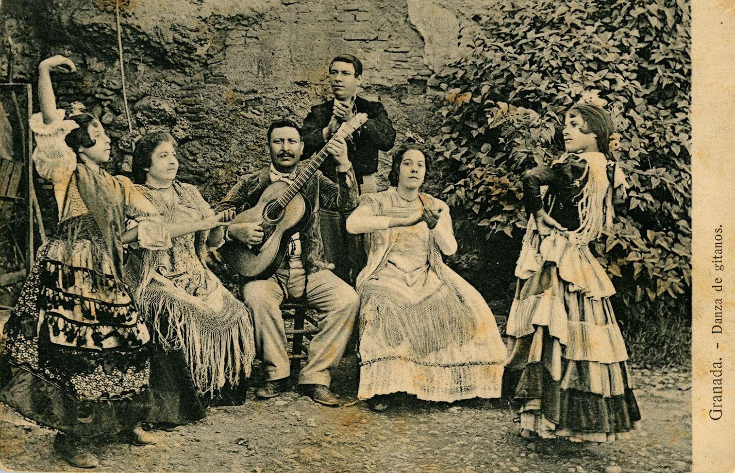
Figura 2: Zambra de Juan Amaya. Centro Andaluz de Documentación del Flamenco.
Los bailes que se hacían, tanto en grupo como individualmente, incluían saltos, giros, cruces y algunos movimientos lascivos que despertaron el interés de los viajeros que acudían a Granada y que veían en estos bailes las reminiscencias de ese orientalismo que había sido el motivo de su viaje a la ciudad. Albaicín (2011) nos dice que este espectáculo se ofrecía en diversos espacios de la ciudad de forma puntual, pero que desde finales del XIX se asienta con regularidad en las cuevas del Sacromonte de la mano de los Amaya. Hasta hoy.
En definitiva, los principales espacios dedicados al flamenco a finales del siglo XIX y principios del XX en Granada fueron el café cantante, los hoteles y las cuevas del Sacromonte. De ellos, sólo el café cantante se dirigió al público local, aunque también era frecuentado por los extranjeros. Los cuadros flamencos eran temporales e iban rotando con otros cafés de diferentes ciudades. La zambra de las cuevas del Sacromonte y los espectáculos ofrecidos en los hoteles sí que han sido dirigidos a ese visitante extranjero y los programas ofrecidos en ellos incidían en los aspectos artísticos demandados por ese tipo de público, el orientalismo, lo primitivo y lo gitano.

Precariedad al aire
El reloj da las siete. Juan/a salta hacia la habitación desde el pequeño parque infantil del salón donde juega con su hijo/a. Siempre “a compás”, se viste con ropa deportiva y prepara una mochila con todo lo necesario para trabajar. Sale a la calle, monta en una moto que ya casi tiene pagada y se dirige al Sacromonte de Granada desde donde vive, en el popular barrio de la Chana. Cruza el río Genil, sube por la Acera del Darro, enfila Reyes Católicos y traspone al Albaicín bajo. El tráfico en el centro de la ciudad nunca es fácil y serpentea calle arriba entre coches, autobuses, ciclistas, peatones... y turistas. A las ocho empieza su primer pase y ya va tarde, como siempre. Una vez superado el conocido como Paseo de los Tristes, sube la Cuesta del Chapiz y a media altura de la calle gira a la derecha para entrar, una tarde más, en el Sacromonte. Justo a tiempo −también como siempre−, Juan/a llega a la cueva, abre la mochila y se cambia, no solo de ropa sino también posiblemente de ánimo. De ocho a nueve, Juan/a, que trabaja como bailaor/a en una cueva flamenca −a estas alturas del texto ya lo habrán deducido−, ejecuta ante un público mayoritariamente neófito en la materia parte del repertorio coreográfico que lleva meses configurando y que mostrará ya completo en su próxima estancia en China. El resto de su baile lo dedica a jugar, entre gestos mecánicos aprendidos hace años y una pizca de improvisación que varía según el día…
En seguida, y con el sudor todavía de un primer pase recién terminado, Juan/a, vestido/a de baile, debe dirigirse a otra cueva muy próxima a la primera. Allí continuará con una segunda actuación acompañado/a del mismo cuadro flamenco, entre las nueve y media y las diez y media de la noche. En esta ocasión, los gestos mecánicos aparecen quizás con mayor fuerza y aquella pizca de improvisación del primer pase pierde ahora algo de frescura. Pero Juan/a no olvida movimientos de esa coreo que estrenará en unos meses.
Una vez concluida esta segunda actuación, Juan/a tiene unos minutos para reponer fuerzas, comentar detalles artísticos e interpretativos con sus compañerxs, fumarse un breve cigarro y dirigirse, no sin antes cambiarse de ropa de nuevo, hacia la tercera cueva en la que actuará esta noche. A las once de la noche comienza el último pase. Ahora, después de haber realizado el espectáculo dos veces y quizás animado/a por la alegría de ir terminando la jornada laboral, aparecen nuevos gestos de mayor concentración y profundidad, aunque siempre completados con elementos ya aprendidos y repetidos casi a diario.
A las doce, exhausto/a pero satisfecho/a, Juan/a se despide de los clientes y descansa un poco antes de volver a casa.
Sin embargo, acaba de llegar un inesperado último microbús repleto de turistas y hay que actuar de nuevo. A las doce y treinta comienza el último pase. El cuadro flamenco al completo busca el arte, siempre caminando hacia el ole. El público es siempre agradecido y los aplausos llegan con la energía y el calor suficiente como para abordar un fin de fiesta amargo y alegre a un mismo tiempo. Termina el remate. Juan/a se congela. Ahora sí, concluye la jornada.
O no.
Nuestro protagonista debe volver a cambiarse, montar en su moto, bajar a la ciudad, cruzar de nuevo el río y llegar a su piso. Con la adrenalina todavía por las nubes, Juan/a se ducha, toma una infusión de valeriana y menta poleo mientras echa un vistazo a las redes sociales y, cuando comienza a notar cómo caen los párpados de manera casi involuntaria, se va a la cama. Son las dos de la madrugada.
Juan/a es feliz. Trabaja como artista en una cueva prestigiosa de Granada, ciudad conocida en cualquier parte del mundo como epicentro de la cultura flamenca. Al terminar el último pase, Juan/a recibe su jornal, no demasiado cuantioso pero suficiente como para tirar adelante, aunque de manera precaria: no tiene nómina y, por tanto, no puede optar a ser propietario/a de casi nada. Cada día intenta dar lo mejor de sí mismo/a y construir una carrera como bailaor/a que le permita vivir dignamente.
En marzo de 2020, Juan/a, como el resto de los habitantes de este mundo, sufre un parón laboral, económico y anímico debido a la llegada de una pandemia global que nos sitúa ante una crisis sanitaria histórica. Después de algunas semanas de incertidumbre, le comunican que la cueva donde trabaja entra en expediente de regulación temporal de empleo, gracias al que será posible tramitar una ayuda que le permita al menos esperar con decencia y modestia la vuelta a la normalidad. Sin embargo, su contrato laboral era solo de tres horas y no correspondía con el puesto profesional que desempeñaba. Además, y teniendo en cuenta el salario mínimo interprofesional, la nómina reflejaba una cantidad muy por debajo de lo que cobraba en efectivo, por lo que, durante más de un año, cobrará al mes 150 euros. En estas condiciones, a Juan/a solo le queda esperar el auxilio de una red familiar y de amigos que también deben afrontar una situación crítica.

Con este breve relato, basado en los resultados del cuestionario que pueden consultar más adelante y en las entrevistas realizadas durante la primavera y el verano de 2021, he querido mostrar lo que sin duda ha sido y es una experiencia dramática para aquellxs artistas flamencxs que se han visto afectados por una precariedad endémica y estructural. Es obvio que existen artistas bien reconocidos laboralmente, pero no son mayoría. Y también lo es que hay cuevas o establecimientos flamencos que respetan al artista.
Como afirma Paca Rimbau en su reportaje “Flamenco et pandémie: Des temps difficiles, mais aussi d’entente”, ya en 2020 se configuraron tres movimientos de asociación, sindicalización y reivindicación de unos derechos laborales nunca antes exigidos para un gremio tan exhibido como maltratado: Resistencia flamenca, promovido por Lola Mayo −profesora en la escuela madrileña Amor de Dios−, la Asociación Nacional de Tablaos Flamencos de España y Unión Flamenca (Rimbau, 2021), fundada por Eva Yerbabuena, Arcángel, Marina Heredia o Andrés Marín, entre otros, y ahora con el bailaor Antonio González Pulido, como nuevo presidente. Con objetivos múltiples y bajo circunstancias muy distintas, estas iniciativas han intentado representar a un colectivo ya de por sí profundamente individualista, buscando una solución administrativa que haga posible una vida laboral reconocida y con plenos derechos.
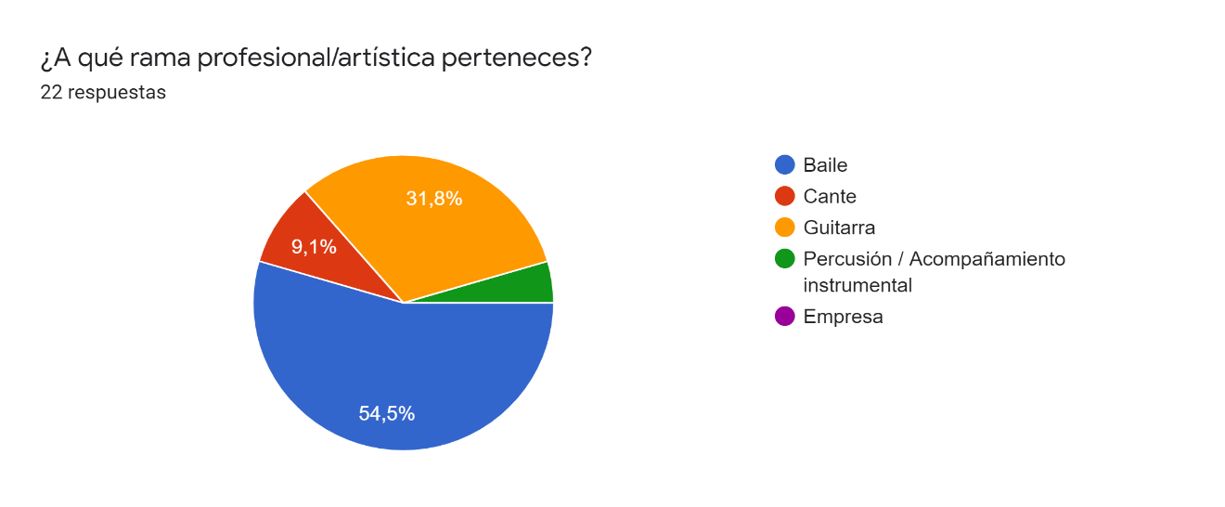
El paisaje flamenco y urbano que hemos intentado describir con el relato inicial viene definido particularmente por la encuesta realizada en la primavera de 2021 a veintidós artistas profesionales de Granada, de los que la mitad atesoran ya más de una década de experiencia laboral. A través de ocho preguntas de respuesta rápida y una de respuesta abierta, configuramos una radiografía (im)posible de un mundo artístico y laboral tan admirado como desconocido.

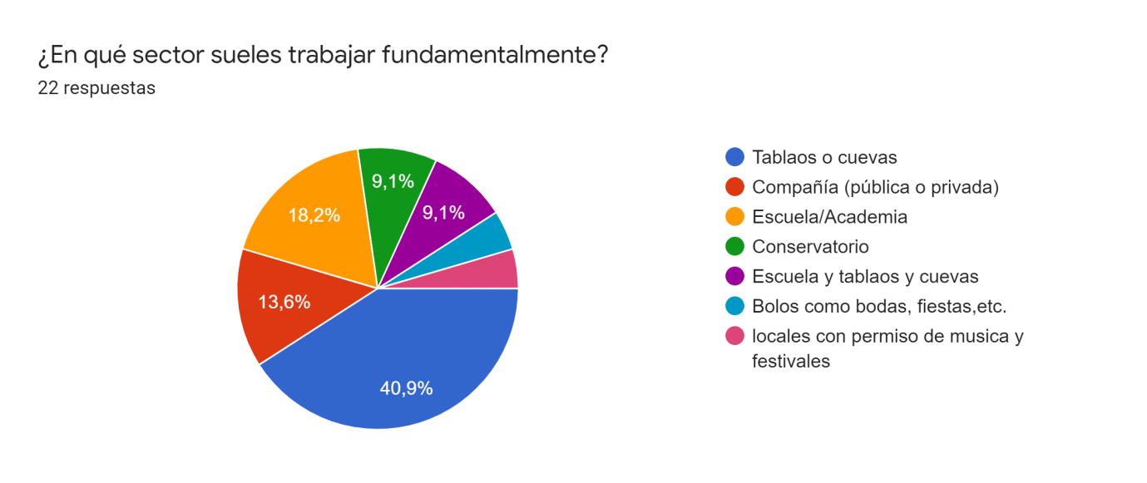
Aunque la muestra pueda resultar parcial, es significativa la mayoritaria presencia del baile y la autoconsideración de todos los participantes como artistas flamencos y no como empresarios −ausentes en esta encuesta− aunque su cotidianidad e incluso su condición laboral puedan encontrarse más cerca de este último perfil.

Resulta también obvio decir que una parte también mayoritaria del colectivo consultado se dedica fundamentalmente al trabajo en tablaos o cuevas (40,9%). Este dato revela una dependencia bidireccional: en primer lugar, se da aquella que nos conduce hacia la vinculación del gremio a la pervivencia y sostenibilidad de este tipo de espacios que en la ciudad de Granada se encuentran concentrados en su mayoría en una zona muy concreta de los barrios del Albaicín y el Sacromonte, aunque ya existen también iniciativas consolidadas en otras zonas más céntricas como Plaza Nueva. Sin embargo, este mismo dato ofrece otra lectura que desvela una dependencia francamente desmesurada hacia el visitante, es decir, hacia el público no residente en la ciudad.
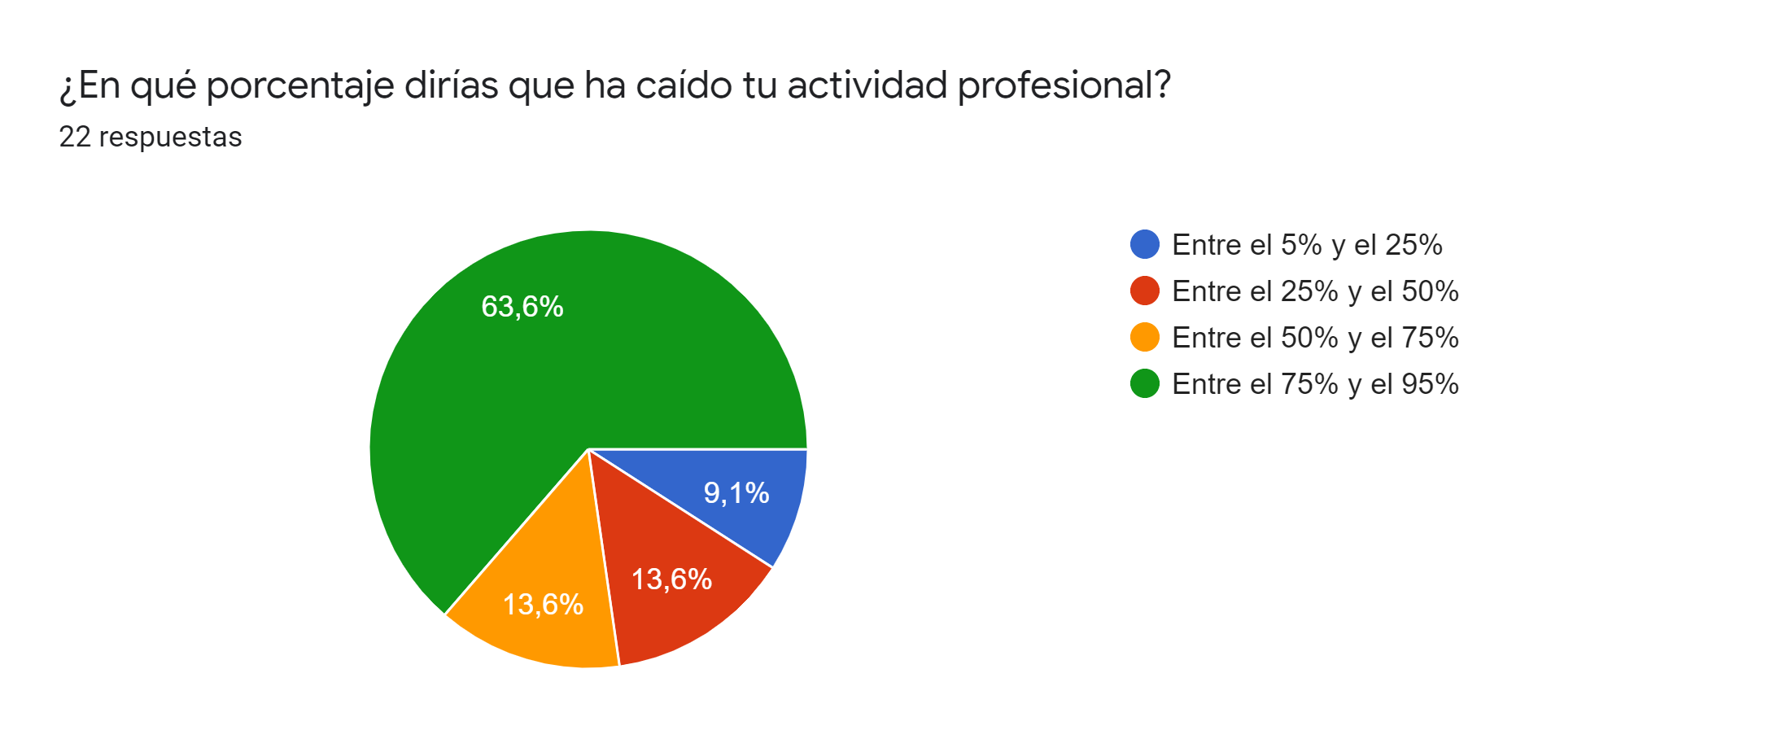
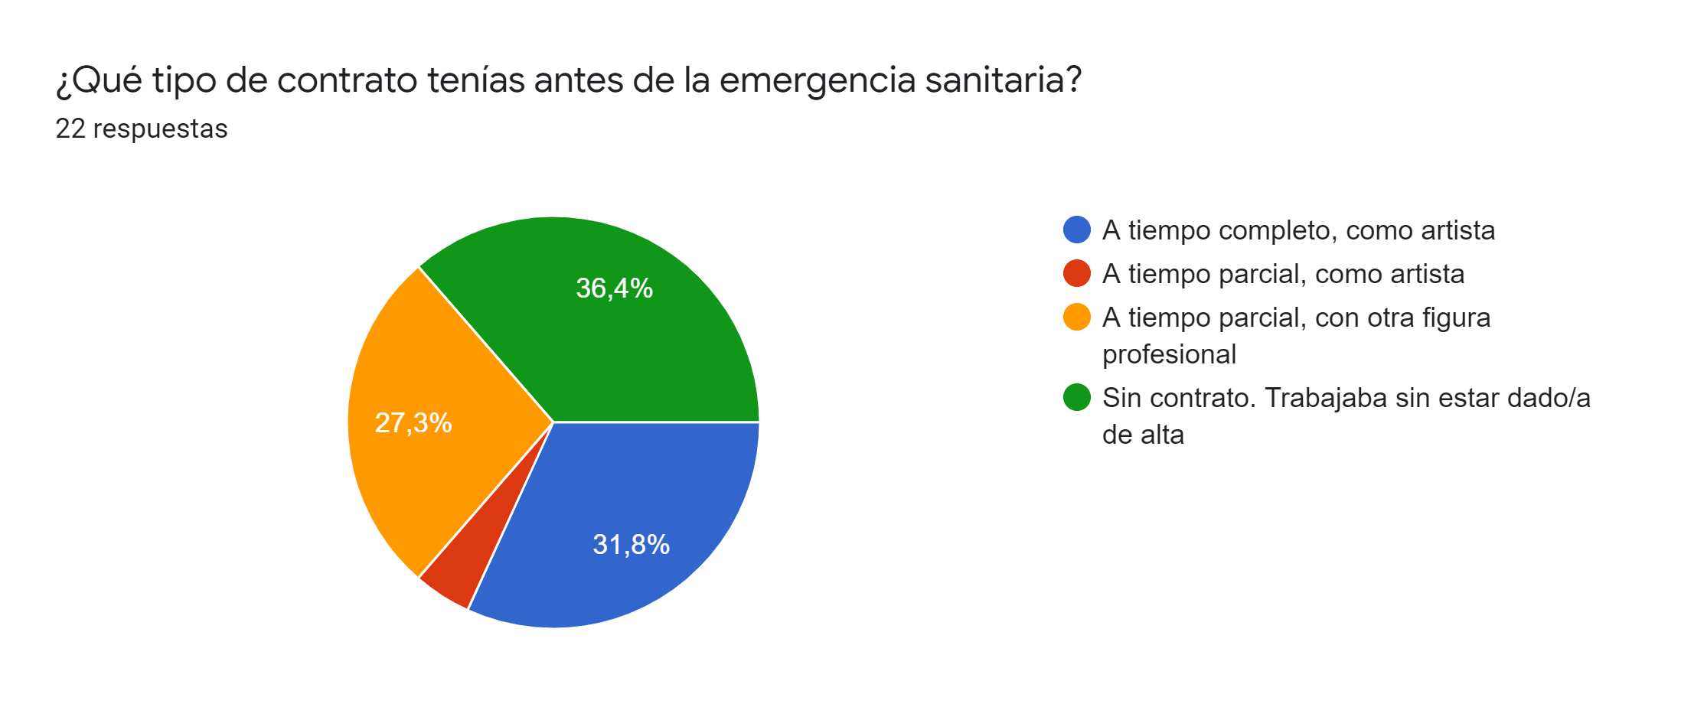
Las dos preguntas de estos gráficos aluden de manera expresa a la situación laboral pre- y post pandemia. Llama poderosamente la atención el 36,4% de artistas que trabajaban sin ningún tipo de contrato laboral y el 27,3% que lo hacía a tiempo parcial con otra figura laboral que no correspondía con su condición de artista, teniendo en cuenta que existe un régimen de artistas reconocido por la Seguridad Social.
En un contexto como el que dibujan estos porcentajes −insistimos en su significatividad, aunque no dejen de resultar parciales−, y con la dependencia anteriormente constatada de espacios profesionales cuyo target lo constituye mayoritariamente un perfil visitante no local, no sorprende que hasta un 63,6% afirmara haber perdido entre un 75 y un 95% de su actividad laboral. Es decir, su ocupación cayó casi a 0.
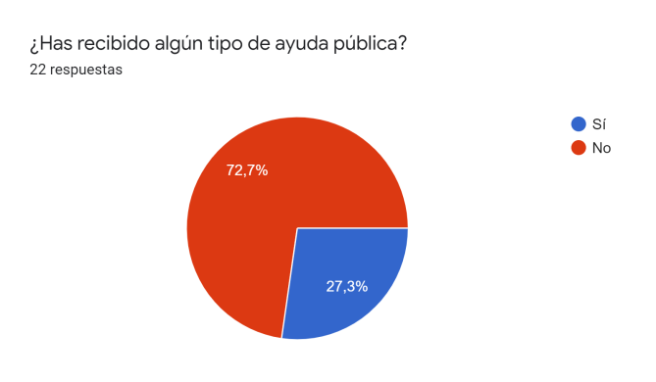
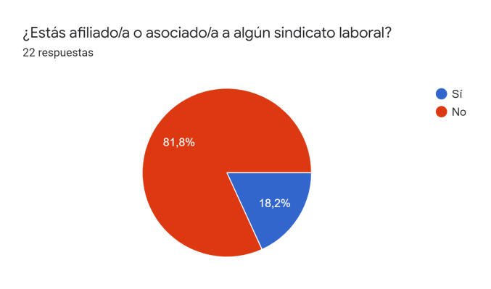
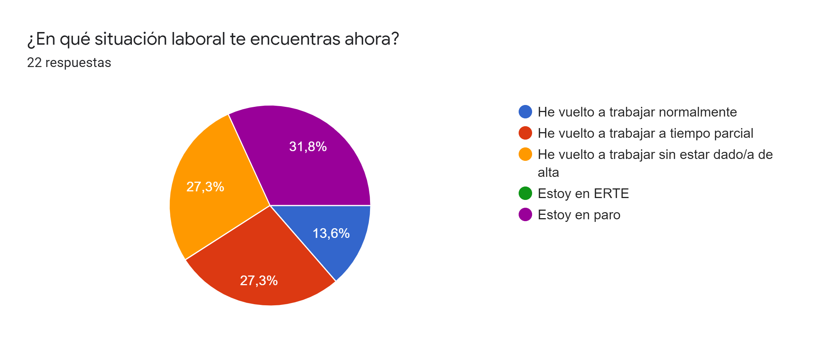

Con una situación como la que nos ayuda a describir y apreciar la información que se desliga de las respuestas obtenidas, parecía previsible que tanto la situación laboral como las condiciones de habitabilidad del espacio profesional y su sostenibilidad podrían verse afectadas o modificadas de algún modo. También habría cabido esperar una reacción más enérgica por parte del sector profesional que condujera quizás a un mayor asociacionismo gremial o sindical que sirviera para defender y reivindicar una precariedad endémica. Sin embargo, y según ilustran estos últimos gráficos, la mayor parte de los encuestados (81,8%) no pertenece a ningún sindicato. Asimismo, el 27,3% volvió a trabajar, pero sin estar dados de alta, y el 31,8% seguía en paro en primavera de 2021.
Conclusiones: nada nuevo, nada normal
La mayor parte de nosotros ha sufrido un envite crítico entre la primavera de 2020 y el verano de 2021: muchos han perdido a familiares cercanos sin poder siquiera despedirse debidamente, otros se han visto abocados a caer en la red del apoyo familiar por la pérdida del empleo o incluso a romperla en el peor de los casos y estamparse contra el suelo. Eran muchas las voces que proclamaban la necesidad de un cambio de paradigma económico, político y mental.
El tablao flamenco es un modelo de explotación comercial vinculado de manera fundacional al visitante extranjero. Desde su creación al amparo del desembarco militar norteamericano en las bases de Morón de la Frontera, Rota y sobre todo Torrejón de Ardoz − el primero fue el Zambra de Madrid (1954) −, el tablao es un espacio pensado para el viajero anhelante de una fragancia exotista que le atrae y seduce desde mediados del siglo XIX, como mínimo. La cueva flamenca, casi exclusivamente ligada a la ciudad de Granada por su propia orografía, antecede al tablao históricamente, pero ha adquirido un estatus muy similar. El flamenco, haciendo nuestra la máxima filosófica de George Berkeley, solo es cuando es percibido, por lo que podríamos afirmar que un cierto juego de reflejos, anhelos, percepciones y expectativas se encuentra en la base de su desarrollo como práctica musical y artística.
A raíz de la crisis económica de 2008, un sector minoritario del gremio flamenco salió a bailar a la calle. Sin más atavíos que una guitarra y una pequeña tabla, no era difícil encontrar en plazas céntricas de ciudades como Madrid, Granada o Sevilla un microtablao: cuadro flamenco de formación variable −aunque con dos artistas como mínimo− que ejecutan entre dos y tres cantes durante un máximo de quince o veinte minutos por pase. Este nuevo escenario, concebido como “espacio alternativo” (López Rodríguez 2020: 241) abre −quizás de forma romántica y algo pueril− las posibilidades laborales del artista, ya que no depende del empresario para elegir fecha, lugar y hora para sus actuaciones, pero profundiza y acentúa su precariedad, que ya no duda en sacar al aire.
Lamentablemente y a pesar de todo, poco o nada han cambiado las circunstancias profesionales de los artistas que cada día salen de su casa para encandilar y liberar de su gris monotonía a miles de visitantes.
Referencias
Albaicín, Curro. 2011. Zambras de Granada y Flamencos del Sacromonte. Una historia flamenca en Granada. Córdoba: Almuzara.
Alonso, Celsa. 1998. La Canción Lírica Española en el Siglo XIX. Madrid: Instituto Complutense de Ciencias Musicales.
Blas-Vega, José. 1995. “Los cafés cantantes”. En Historia del Flamenco vol II, dir. José Luis Navarro y Miguel Ropero, 227-251. Sevilla: Tartessos.
El Defensor de Granada: diario político independiente. Disponible en: http://www.bibliotecavirtualdeandalucia.es/catalogo/es/consulta/registro.do?id=102024 [Consulta: 30 de octubre de 2021].
González, Alicia. 2021. Paseando por la Granada Flamenca, paisajes sonoros de la guitarra. Granada: Diputación Provincial de Granada.
La Tribuna: diario político. Disponible en: http://www.bibliotecavirtualdeandalucia.es/catalogo/es/consulta/registro.do?id=102384 [Consulta: 30 de octubre de 2021].
López Rodríguez, Fernando. 2020. Historia queer del flamenco. Desvíos, transiciones y retornos en el baile flamenco (1808-2018), Barcelona y Madrid: Egales.
Rimbau, Paca. 2021. “Flamenco et pandémie: Des temps difficiles, mais aussi d’entente”, woxx. Disponible en: https://www.woxx.lu/flamenco-et-pandemie-des-temps-difficiles-mais-aussi-dentente/ [Consulta: 21 octubre de 2021]

Disponible en: https://www.mapamemoriagranada.es/lugares/republica/82-plaza-del-campillo#prettyPhoto[gal]/0/
Disponible en: https://www.romarchive.eu/en/collection/granada-danza-de-gitanos/

